

**Juin 2018 Défi 4 GSCP**

**Je construis un escalier**

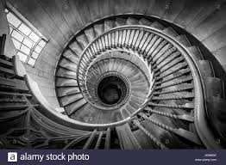

Combien faut-il de cubes ou de briques de motricité pour réaliser un escalier de 3 marches sur lequel on puisse monter ? Pour un escalier de 6 marches ?

*(N’hésitez pas à tester votre escalier !)*

